AA_ORG_04 |  | Arbeitsanweisung
Organisation der Elektrosicherheit im Betrieb
Organización de la seguridad eléctrica en XXXX
Geltungsbereich
Campo de Aplicación
Verhalten nach einer Körperdurchströmung
Comportamiento después de una descarga eléctrica
Anwendungsbereich
Alcance de aplicación
- Verhalten nach einer elektrischen Körperdurchströmung
Comportamiento después de una descarga eléctrica
- Auffinden eines verunfallten Mitarbeiters.
Comportamiento tras encontrar una persona que sufrió un accidente
- Die gefährlichen Spannungen liegen oberhalb von 50V AC, 120V DC.
Las tensiones peligrosas están encima de 50V AC, 120V DC
Gefahren für Mensch und Umwelt
Peligros para personas y el medio ambiente
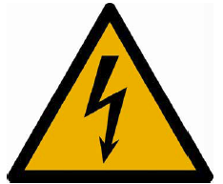 | - Herzrhythmus-Störungen (auch Tage später noch möglich)  Problemas con el ritmo cardiaco (incluso días después)  - Muskelverkrampfungen und Atemprobleme  Contracciones musculares y problemas de respiración  - Herzkammerflimmern (auch Tage später noch möglich)  Fibrilación ventricular (incluso días después)  - Verbrennungen (inkl. Strommarken)  Quemaduras (en lugares de entrada y salida de la corriente)  - Tod (auch Tage später noch möglich)  Muerte (incluso días después)
Schutzmaßnahmen und Verhaltensregeln
Medidas de protección y normas de comportamiento
Auffinden einer leblosen Person nach einem Stromunfall:
Comportamiento tras encontrar una persona inanimada después de un accidente eléctrico.
- Siehe 4. Verhalten bei Unfällen
Véase 4. Comportamiento en caso de accidente

Erleiden einer Körperdurchströmung:
Sufriendo una Descarga eléctrica
- Meldung beim Vorgesetzten und der verantwortlichen Elektrofachkraft.
Avisar al supervisor y al electricista especializado responsable
- Tel.:
- Verständigung Rettungsdienst:
Avisar al servicio de urgencias
- Tel.:
- Zeitnahe ärztliche Kontrolle (mit EKG).
Control médico inmediato (con ECG)
- Der Verunfallte darf nicht selbst zum Arzt fahren (Transport im Rettungswagen).
La persona accidentada no debe conducir un vehículo al dirigirse al medico (transporte con una ambulancia)
- Der Anweisungen des Arztes Folge leisten.
Se debe seguir las instrucciones del médico.

Verhalten bei Unfällen
Comportamiento en caso de accidente
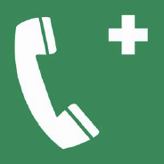 | - Retten, nur nach Gewährleistung der erforderlichen Schutzmaßnahmen.  Salvar solo después de haber garantizado medidas de seguridad  - Eigenschutz geht vor Rettung.  Autoprotección es más importante que salvar a otros.  - Spannung an der Unfallstelle freischalten.  Desconectar la tensión en el lugar de accidente.  - Verständigung Rettungsdienst  Avisar al servicio de urgencias.  - Notruf 112 oder Tel.:  Llamada de emergencia 112 o tel.:  - Unfallstelle im erforderlichen Umfang sichern.  Asegurar el lugar de accidente según necesidad.  - Leistung der Ersten Hilfe entsprechend Ablauf.  Efectuar primeros auxilios según el proceso.  - Telefonische Unfallmeldung an:  Reporte de accidente telefónico á:  - Tel.:
Verhalten beim Auffinden einer leblosen Person nach einem Stromunfall
Comportamiento tras encontrar una persona inanimada después de un accidente eléctrico.

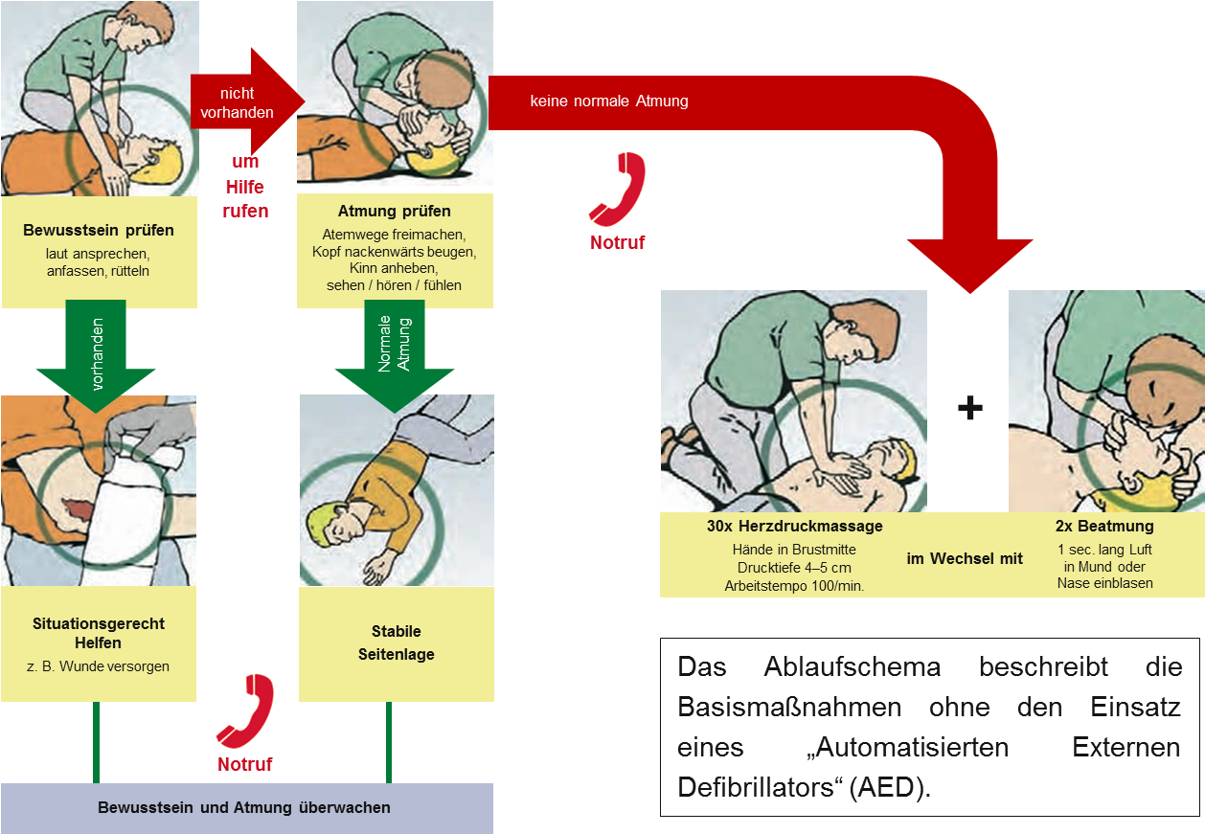
Quelle: BGI 503, „Anleitung zur Ersten Hilfe“
Abschluss der Arbeiten
Al Terminar el Trabajo
- Meldung beim Vorgesetzten und der verantwortlichen Elektrofachkraft.
Aviso al supervisor (inmediato) y a al electricista especializado responsable
- Unfall in Verbandbuch eintragen.
Registrar el accidente en el libro de accidentes
- Unfallbericht erstellen.
Elaborar un informe del accidente.
Datum: Unterschrift:
Fecha: Firma:

